Лабораторная работа №7
Построение диаграммы активности
Цель работы: освоение технологии проектирования информационных систем с помощью UML-диаграмм активности на примере процессов, не рассмотренных в лабораторной работе №6.
1. Краткие теоретические сведения
(Изложены в задании – диаграммы активности показывают алгоритмы выполнения действий, потоки управления, ветвления, параллельные выполнения, дорожки (swimlanes) для распределения ответственности между объектами или ролями.)
2. Диаграмма активности 1: «Управление каталогом товаров» (Администратор)
Описание процесса:
Администратор входит в раздел управления каталогом. Он может добавить новый товар, отредактировать существующий или удалить товар. При добавлении/редактировании заполняются данные (название, цена, категория, описание, изображения). Система проверяет корректность ввода и сохраняет изменения. При удалении запрашивается подтверждение. Процесс завершается возвратом к списку товаров.
Дорожки (роли):
- Администратор (действия пользователя)
- Система (обработка и проверка)

Диаграмма:
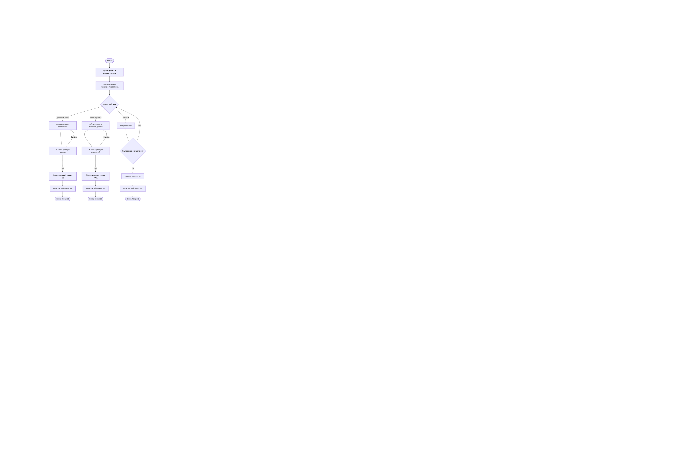
3. Диаграмма активности 2: «Обработка возврата заказа» (Покупатель, Администратор, Склад)
Описание процесса:
Покупатель инициирует возврат товара через личный кабинет, указывает причину. Система проверяет возможность возврата (срок, статус заказа). Если условия не соблюдены – отказ. Если соблюдены – заявка передаётся администратору. Администратор рассматривает заявку, принимает решение (одобрить/отклонить). При одобрении система создаёт возвратную накладную, менеджер склада принимает товар и обновляет остатки. Затем система инициирует возврат денег покупателю. Процесс завершается уведомлением покупателя.
Дорожки (роли):
- Покупатель
- Система
- Администратор
- Менеджер склада

Диаграмма с горизонтальными дорожками (используем разбивку по графам):
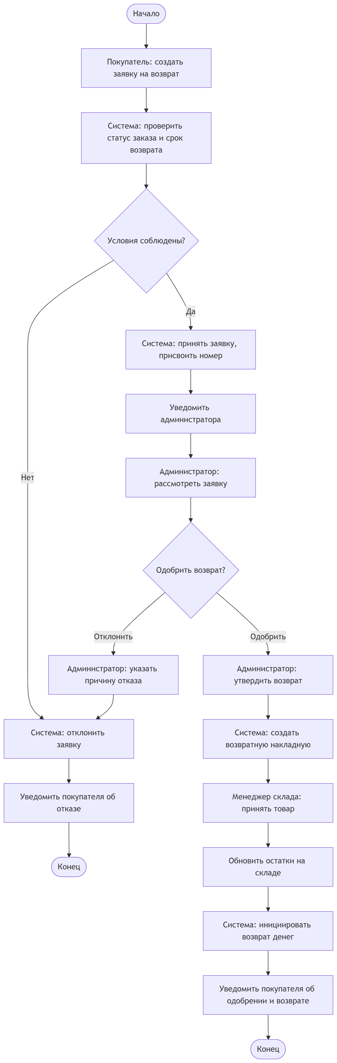

4. Вывод
В ходе лабораторной работы разработаны две диаграммы активности для информационной системы «Магазин ножей»:
- «Управление каталогом товаров» – показан алгоритм действий администратора: добавление, редактирование, удаление товаров с проверками и логированием. Использованы ветвления и альтернативные потоки.
- «Обработка возврата заказа» – отражён процесс от инициации возврата покупателем до принятия решения администратором, приёмки товара на складе и возврата денег. Диаграмма включает несколько дорожек (покупатель, система, администратор, менеджер склада), что позволяет чётко распределить ответственность.
Диаграммы активности детализируют логику выполнения процессов, показывают параллельные и альтернативные потоки управления, что дополняет диаграммы последовательности (ЛР №6) и является основой для реализации бизнес-логики системы.

